 | 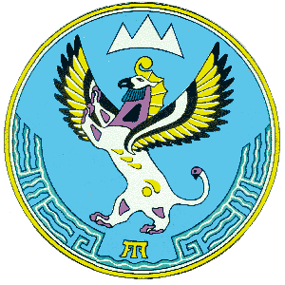
Министерство финансов  Республики Алтай |  | Алтай Республиканыҥ  акча-манат министерствозы
В.И. Чаптынова ул., д.24, г. Горно-Алтайск, 649000; тел. (38822) 2-26-21; факс (38822) 2-32-95;
e-mail: info@mf.altaigov.ru; www.minfin-altai.ru

ПРИКАЗ

«___» декабря 2023 г. № __________________

г. Горно-Алтайск

О призвании утратившими силу некоторых приказов Министерства финансов Республики Алтай

Приказываю:
1. Признать утратившими силу:
приказ Министерства финансов Республики Алтай от 15 августа 2018 г. № 137-п «Об утверждении Методики расчета значений целевых показателей государственной программы Республики Алтай «Управление государственными финансами» и признании утратившим силу приказа Министерства финансов Республики Алтай от 12 мая 2016 года № 71-п»;
приказ Министерства финансов Республики Алтай от 11 января 2021 г. № 1-п «О внесении изменений в Методику расчета значений целевых показателей государственной программы Республики Алтай «Управление государственными финансами», утвержденную приказом Министерства финансов Республики Алтай от 15 августа 2018 года N 137-п»;
приказ Министерства финансов Республики Алтай от 29 декабря 2021 г. № 290-п «О внесении изменений в Методику расчета значений целевых показателей государственной программы Республики Алтай «Управление государственными финансами», утвержденную приказом Министерства финансов Республики Алтай от 15 августа 2018 года № 137-п»;
приказ Министерства финансов Республики Алтай от 15 мая 2023 г. № 01-01-10-00092 «О внесении изменений в Методику расчета значений целевых показателей государственной программы Республики Алтай «Управление государственными финансами», утвержденную приказом Министерства финансов Республики Алтай от 15 августа 2018 г. № 137-п»;
приказ Министерства финансов Республики Алтай от 18 августа 2023 г. № 01-01-10-00153 «О внесении изменения в Методику расчета значений целевых показателей государственной программы Республики Алтай «Управление государственными финансами», утвержденную приказом Министерства финансов Республики Алтай от 15 августа 2018 г. № 137-п»;
приказ Министерства финансов Республики Алтай от ___ декабря 2023 г. № ____________ «О внесении изменения в Методику расчета значений целевых показателей государственной программы Республики Алтай «Управление государственными финансами», утвержденную приказом Министерства финансов Республики Алтай от 15 августа 2018 г. № 137-п».
2. Настоящий приказ вступает в силу с 1 января 2024 г.

Заместитель Председателя Правительства Республики Алтай, министр |  | О.В. Завьялова

